Microsoft PowerPoint
Les 1 Kennismaken met PowerPoint de basis

Wat is PowerPoint?
Met PowerPoint kunnen we voorstellingen en presentaties maken door middel van dia's die zijn gevuld met teksten, afbeeldingen, films, grafieken en geluiden.

De werkomgeving – Menubalk - Werkbalken - Het Lint
Van boven naar beneden:
Titelbalk en De werkbalk Snelle toegang
Rechterkant knoppen naast de gebruikersnaam:
Weergaveoptie voor het lint – Minimaliseren - Maximaliseren en Sluiten
De Menu tabbladen
Het Lint
Werkblad (grote werkvenster in het midden)
Navigatievenster (venster links waar de dia’s staan)
Statusbalk met daarin de verschillende weergaveknoppen en de zoomregelaar
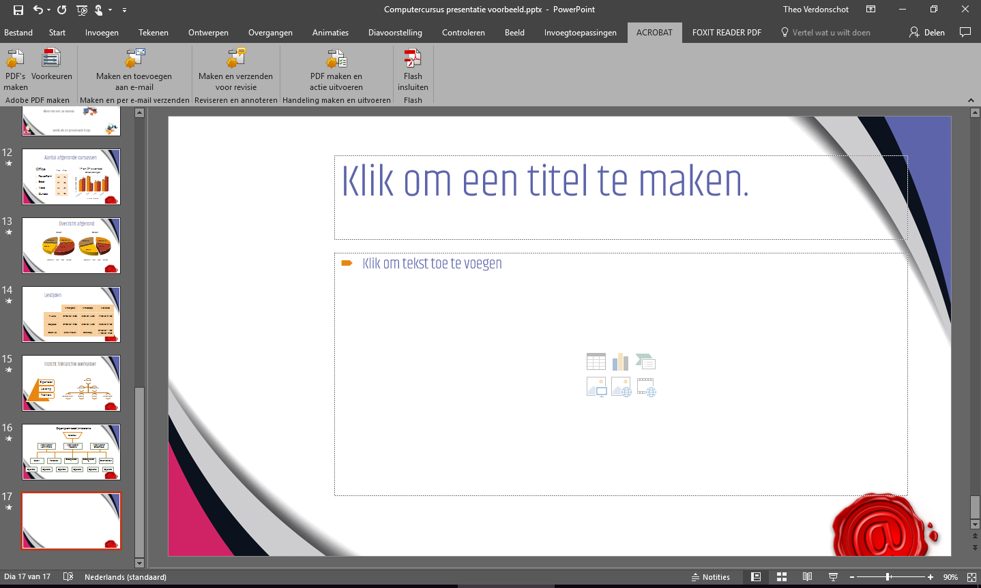

Het Lint bestaat uit 10 of meer tabbladen:
Bestand - Start - Invoegen – Teken - Ontwerpen - Overgangen - Animaties - Diavoorstelling - Controleren – Beeld – eventueel Invoegtoepassingen voor een mediaprogramma etc. en Acrobat voor pdf-onderdelen te maken. Al deze menu’s zijn weer onderverdeeld zijn in groepen, de belangrijkste hiervan gaan we tijdens de presentatie gebruiken
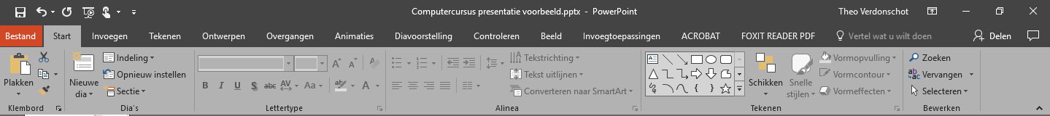

De werkbalk "Snelle toegang" aanpassen
- Open de lijst. (op het pijltje)
- Klik op bijv. Printer (deze staat nu in het minilint).
- Zo ook Afdrukvoorbeeld en Nieuw aanklikken en toevoegen aan de werkbalk

Tijdelijke Tekstvakken
PowerPoint wordt standaard in een lege presentatie weergegeven.
Deze presentatie bestaat uit één dia.

- Alleen de 1e dia start met twee Tekstvakken, de opvolgende starten met Titel en object
- Afmetingen wijzigen door in het hoekje te slepen tot gewenste maat.
- Tekstvak verplaatsen kan met het kruis op de rand van het vak.
- Het cirkeltje draait eventueel het vak
- Om een Tekstvak te verwijderen klik je op de rand - Delete
- Om tekst toe te voegen klik in het Tekstvak, en begin te typen.
- Om een tekstvak toe te voegen klik op rand Ctrl + C + V

Dia-indeling
Via het tabblad Start - Indeling
Er zijn 14 verschillende indelingen.
Standaard is de Titeldia.
Verder hebben we nog:
- "Titel en object" dia.
- "Sectiekop" dia.
- "Inhoud van twee" dia.
- "Vergelijking" dia.
- "Alleen titel" dia.
- "Lege titel" dia.
- "Inhoud met bijschrift" dia.
- "Afbeelding met bijschrift" dia.
- Etc.

